Kính thưa quí bạn
Hôm nay dến cùng các bạn vài chuyện đời thuòng
1. Giới thiệu cùng các bạn Tạp Chí Phổ Thông của Nguyễn Vỹ phát hành hồi năm 1958 (trọn bộ, chỉ có trong Quán Ven Đường). Video mới quay “một thoáng Bolsa ngày cận Tết”, chẳng có chi hay.
2. Tin nên biết: các vụ lừa đảo 'làm thịt lợn' ngày càng gia tăng (gốc Á châu), FBI có ra tay ngăn chặn tình trạng “chảy máu” nầy.
3. Honda thu hồi 750 ngàn chiếc xe, Tesla thu hồi 2 triệu chiếc
5. Góc đố vui và lời giải
HCD 6-Feb-2024
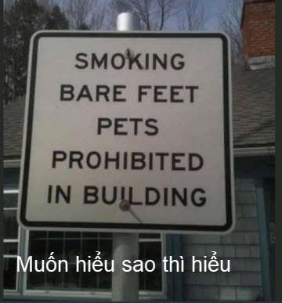
Nếu các bạn không thấy hình chỉ thấy cái khung trống không hình, thì nên dọc Microsoft Word attached.
Kính mời quí bạn xem thoáng qua con đường chạy ngang Little Saigon ngày cận Tết Giáp Thì và nghe một bản nhạc xưa. Một video bình thường hơn cả bình thường, rảnh thì hãy xem, chẳng có chi “gay cấn” đâu)
Phố Bolsa ngày cận Tết < == click xem visdeo
Xin giới thiểu cùng các bạn Phổ Thông Tạp Chí các bạn có thì giờ xin download vể giữ dủm
Mỗi tạp chí đều dầy trên 60 trang giấy.
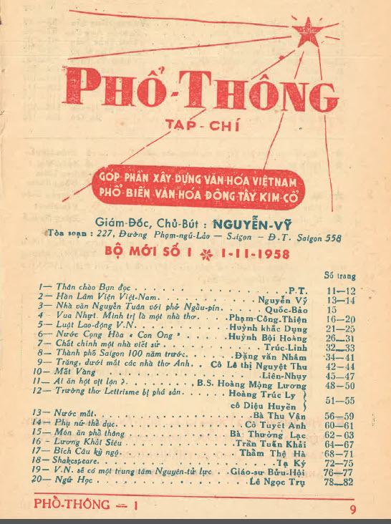
Phổ Thông Tap Chí

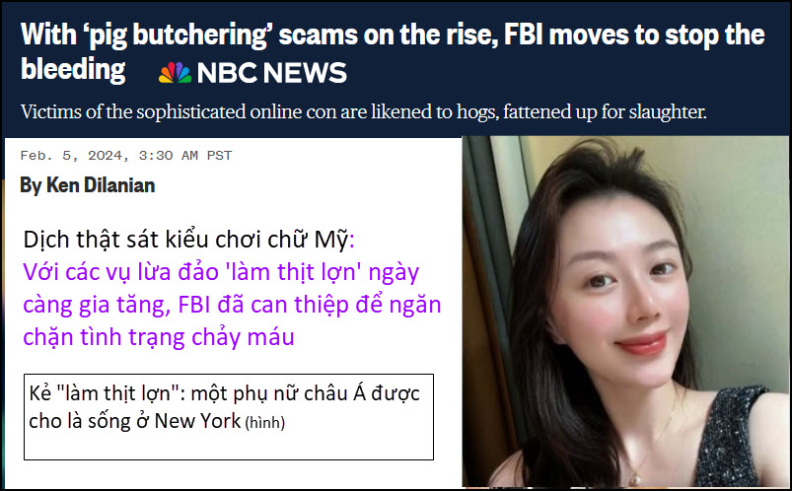
Nguồn tin và chi tiết: https://www.nbcnews.com/news/crime-courts/pig-butchering-scams-rise-fbi-moves-stop-bleeding-rcna137009
HCD tóm tắt bản tin : Với các vụ lừa đảo 'làm thịt lợn' ngày càng gia tăng, FBI có ra tay ngăn chặn tình trạng chảy máu nầy.
Bởi Ken Dilanian • Tin tức NBC
Câu chuyện thế nầy : Anh May, một nhân viên bảo hiểm đã ly hôn và đã nghỉ hưu sống ở Mississippi. Anh chàng Barry May nói Cô ấy tự gọi mình là Anna trên Facebook, là một phụ nữ châu Á được cho là sống ở New York, trên Đại lộ số 5,” “Và thế là chúng tôi mới bắt đầu trò chuyện.”
Chẳng bao lâu sau, Anna sẽ gửi những bức ảnh khiêu dâm. Cô nói với anh rằng họ có thể ở bên nhau, nhưng trước tiên cô cần một ân huệ.
Cô ấy cần May giúp tiền để đầu tư vào cryptocurrency (tiền điện tử), Cô ấy hứa hẹn sẽ mang lại lợi nhuận khổng lồ. Cô cho biết bà dì của cô đang giữ 3 triệu tiền của cô là 3 triệu đô. Bà dì “sẽ chuyển số tiền đó cho cô ấy và sau đó cô ấy có thể đến gặp tôi và chúng tôi có thể kết hôn” sau đó. (vỗ béo con lợn trước khi làm thịt).
Barry May đã trở thành nạn nhân của một vụ lừa đảo trực tuyến có tên "làm thịt lợn", đã mất hơn 500.000 USD.
Barry May đã bán tài sản và tiền trong 401(k), gửi cho người phụ nữ hơn 500.000 USD - số tiền tiết kiệm cả đời của anh ta.
Anh đang định vay tiền để gửi thêm thì một ngày anh nhận được cuộc gọi từ đặc vụ FBI. “Họ nói đây là một vụ lừa đảo lớn và anh May không phải là người duy nhất.”

Hóa ra May, 62 tuổi, đã vướng vào một vụ lừa đảo trên mạng ngày càng phổ biến -
Hàng nghìn người đã gửi số tiền bị lôi cuốn bởi viễn cảnh lãng mạn và giàu có, được dụ dỗ qua LinkedIn và WhatsApp, đã gởi tiền ra nước ngoài và không bao giờ được nhìn thấy lại số tiền đó nữa.

Trò lừa đảo này được gọi là giết mổ lợn - được đặt tên như vậy vì nạn nhân được ví như những con lợn được vỗ béo để giết thịt.
James Barnacle, người điều hành Bộ phận Tội phạm Tài chính của FBI, cho biết: “Đó là một trò lừa đảo phức tạp và vì đây là một trò lừa đảo lâu dài”. HCD: Đại khái là kẻ gian cho nạn nhân mộ số tiển lời để tạo lòng tin, vỗ béo, sau đó nạn nhân chi thêm và kêu gọi

Barnacle cho biết mọi người thuộc mọi tầng lớp xã hội đều trở thành nạn nhân của trò lừa đảo này, thường được thực hiện bởi các nhóm tội phạm có tổ chức có trụ sở tại Đông Nam Á, thường dựa vào những công nhân bị buôn bán làm lao động cưỡng bức. Các băng nhóm nghiên cứu cẩn thận nạn nhân của chúng và dành nhiều tháng hoặc nhiều năm để lấy được lòng tin của họ. Thông thường, họ cho phép nạn nhân rút số tiền lớn để củng cố niềm tin của họ rằng kế hoạch đầu tư ở mức độ phù hợp.
HCD: Thấy cho các bạn hay cho vui, còn nhiều nạn nhân nữa ở đoạn sau khá dài, tôi bỏ qua.
-----------
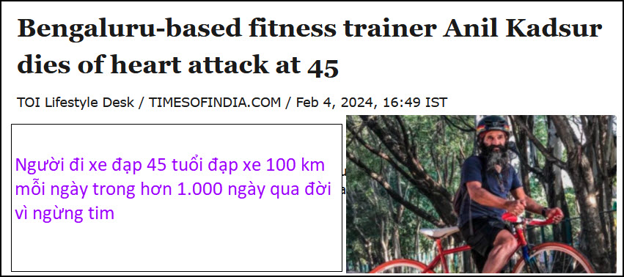
Nguồn tin và chi tiết: https://timesofindia.indiatimes.com/life-style/health-fitness/health-news/bengalurubased-fitness-trainer-anil-kadsur-dies-of-heart-attack-at-45/articleshow/107402772.cms?from=mdr
HCD tóm tắt bản tin : Anil Kadsur, đi xe đạp 100 km mỗi ngày trong hơn 1.000 ngày chết vì ngừng tim ở tuổi 45
Anh ấy đã không nghỉ một ngày nào kể từ tháng 8 năm 2020.

Kadsur, 45 tuổi, ở Bengaluru, Ấn Độ, người 'Yêu xe đạp vì sự đơn giản', được trìu mến gọi là 'tay đua xe đạp thế kỷ' hay 'bậc thầy đạp xe'. Anh ấy bắt đầu đạp xe hàng thế kỷ theo hệ mét vào tháng 8 năm 2020 khi tham gia thử thách đạp xe 100 km kéo dài 10 ngày, theo The NEWS Minute. Sau khi thử thách kết thúc, huấn luyện viên sức mạnh và thể lực đã biến việc đạp xe 100 km trở thành một phần thói quen hàng ngày của anh ấy.
HCD : Tin còn nhiều chi tiết. Hình như tập thể dục thể thao quá nức cũng không tốt. Thấy tin lực sĩ chết sớm được loan đi đểu đểu
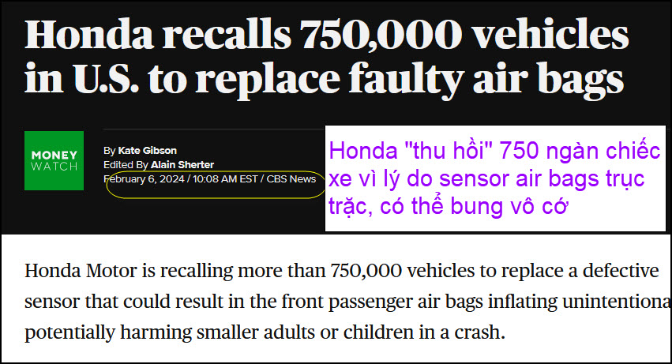
Nguồn tin và chi tiết : https://www.cbsnews.com/news/honda-recall-air-bags-2024/
HCD tóm tắt bản tin : Honda Motor đang thu hồi hơn 750.000 xe để thay thế sensor air bags phía hành khách có thể gây hại cho người lớn hoặc trẻ em nhỏ hơn trong một vụ tai nạn.
theo tài liệu được đăng hôm thứ Ba bởi Cục Quản lý An toàn Giao thông Đường cao tốc Quốc gia sensor đo trọng lượng ghế hành khách phía trước có thể bị nứt và đoản mạch, không tắt túi khí khi cần thiết. Các sensor vô hiệu hóa túi air bags khi trẻ em đang ngồi trên ghế nầy. (HCD: nó bung ra khi có tai nạn làm trẻ em bị thương. Trên nguyên tắc nó thấy người ngồi nhẹ cân thì không bung ra)
Đợt triệu hồi bao gồm một số mẫu Honda Pilot, Accord, Civic sedan, HR-V và Odyssey từ năm 2020 đến năm 2022; 2020 Fit và Civic Coupe; Civic hatchback 2021 và 2022; Civic Type R và Insight 2021; và 2020 và 2021 CR-V, CR-V Hybrid, Passport, Ridgeline và Accord Hybrid.
Các mẫu xe bị ảnh hưởng từ Acura bao gồm MDX 2020 và 2022, RDX 2020 đến 2022 và TLX 2020 và 2021.
Honda đã không nhận được bất kỳ báo cáo nào về thương tích hoặc tử vong.
HCD: Chủ các xe trên phải mang xe tới hãng Honda để thay sensor. Với trên 750 ngàn chiếc thì chuyện thay sensor nầy không nhẹ.
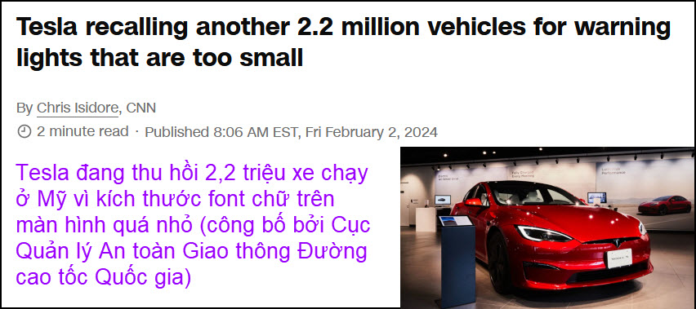
Nguồn tin và chi tiết: https://edition.cnn.com/2024/02/02/business/tesla-recall-font-size
HCD tóm tắt bản tin :
Tesla đang thu hồi 2,2 triệu xe chạy ở Mỹ vì kích thước font chữ trên màn hình quá nhỏ (công bố bởi Cục Quản lý An toàn Giao thông Đường cao tốc Quốc gia)
"Đèn cảnh báo với kích thước phông chữ nhỏ có thể khiến thông tin an toàn quan trọng trên màn hình khó đọc, làm tăng nguy cơ tai nạn"
Tesla cho biết họ không biết về bất kỳ vụ tai nạn hoặc thương tích nào do vấn đề này gây ra.
Tesla chỉ cập nhật (update) software là xong, chủ xe Tesla không cần đem xe vào hãng Tesla.
HCD: Coi bộ kiểu “sửa chửa” do thu hồi nầy ít tốn kém và gọn gàng.
==========
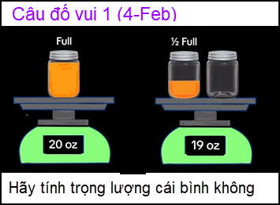

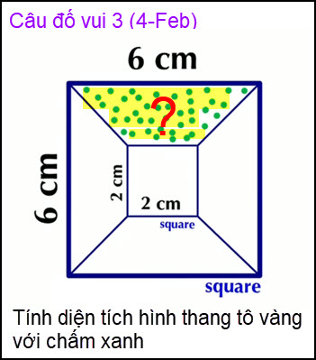
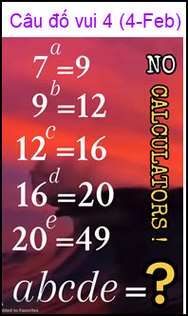
Hình như câu đố nầy đã post trước đây.

From: Hoai Vu <hoai.hvu@
Sent: Sunday, February 4, 2024 7:22 CH
Subject: Lời giải câu đố

Kính gửi anh Đẳng lời giải mấy câu đố vui.

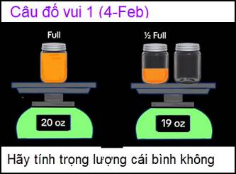
6 oz


190

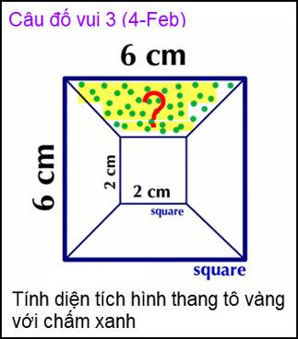
8 cm^2

2
Kính thưa anh Đẳng,
Câu đố hai cái cân thì em tính nhẩm như vầy: cộng hết cả hai cái cân lại thì ta có 3 bình không và 3/2 bình nước, trọng lượng tổng cộng là 20 + 19 = 39 oz. Chia cho 3 thì một bình không và 1/2 bình nước là 13 oz. Lấy 19 oz (cân bên phải) trừ cho 13 oz thì còn trọng lượng bình không, tức là 6 oz.
Kính anh,
Hoài
HCD: Cám ơn anh Hoài

From: Hung Truong <hungttruong41@
Sent: Monday, February 5, 2024 1:21 SA
Subject: Hung Truong - Giải đáp câu ddo^' 4-FEB-2024

Thân gửi anh Đẳng,
Xin gửi anh giải đáp các câu đố 4 FEB 2024.
Xin cám ơn anh.
Hùng Trương
====================

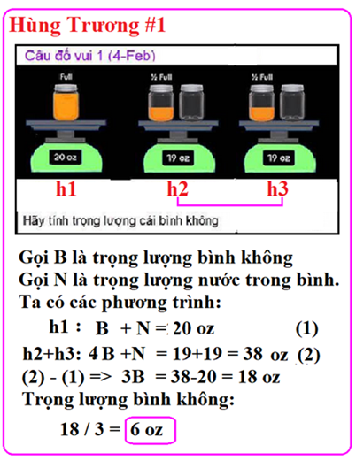

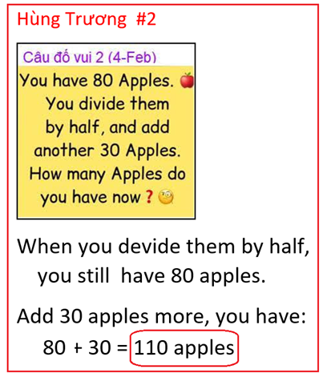

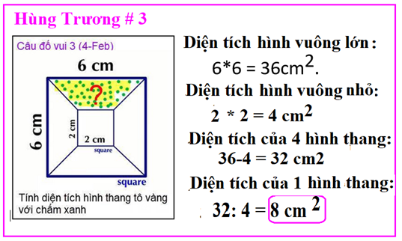

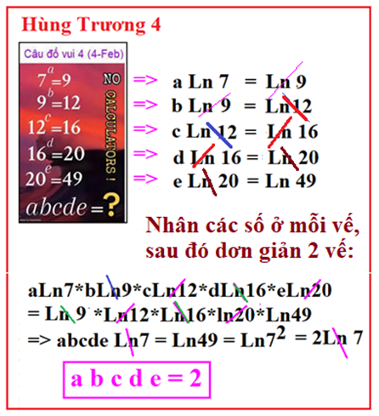
HCD: Cám ơn anh Hùng
From: Cheri Webb <cherimeganwebb
Sent: Monday, February 5, 2024 4:23 SA
Subject: Giải đáp câu đố 1 (4-Feb)

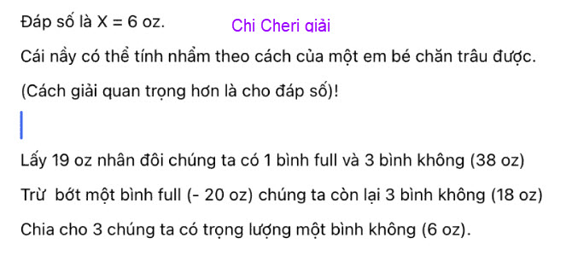
HCD: Cám ơn chị Cheri. Cách suy luận hay quá.

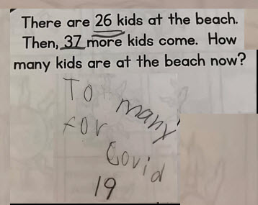
From: nang huynh <nlehuynh@
Sent: Monday, February 5, 2024 9:37 SA
Subject: Giải đáp các câu đố
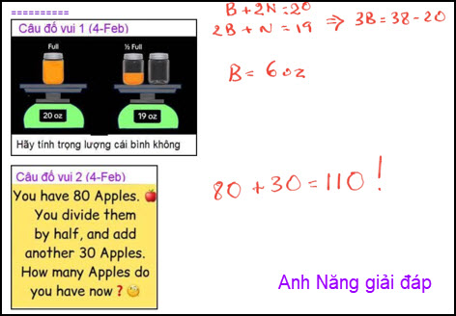
Câu 1: 6 oz (trọng lượng nước = 14 oz)
Câu 2: 110
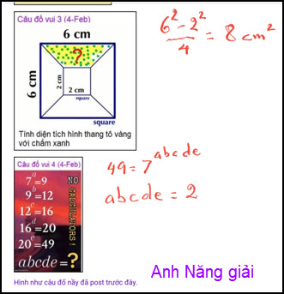
Câu 3: 8 cm^2
Câu 4: abcde = 2. 49 = 7^2 = 7^(abcdez)
Cảm ơn Anh, chúc Anh mạnh khỏe
Năng
Sent from Yahoo Mail on Android
HCD: Cám ơn anh Năng

From: Hoai Vu <hoai.hvu@
Sent: Sunday, February 4, 2024 7:56 CH
Kính thưa anh Đẳng,

Câu đố lần trước anh đưa ra hay lắm. Bây giờ em mạn phép sửa lại các điều kiện một chút để trở thành một câu đố mới.



Kính anh,
Hoài
HCD: Cám ơn anh Hoài, các bạn chứng minh thử coi sao
Bolsa ngày cận Tết

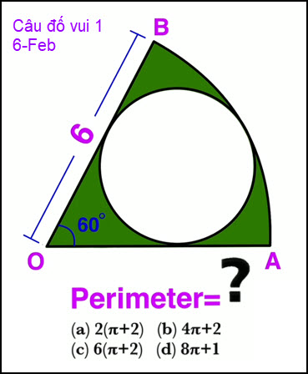

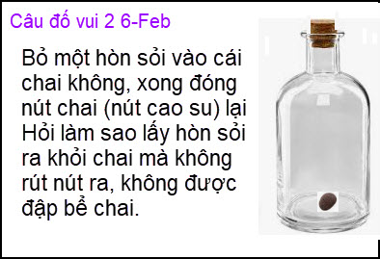
Câu đố tổng quát để bà con dễ tham gia
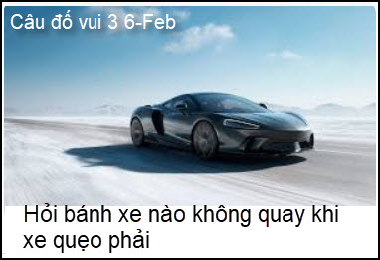
Câu đố tổng quát để bà con dễ tham gia
